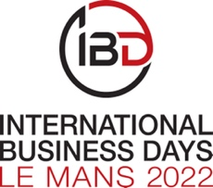

Communiqué de presse #4

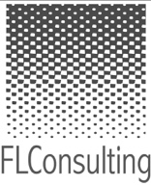

Juin 2022

Une 14è édition sous le signe des retrouvailles !

Après l’annulation de l’édition 2020 et le format réduit de l’an passé, cette 14è édition de la Convention d’affaires internationale dédiée aux innovations et au business dans les nouvelles mobilités (automobile, aéronautique, spatial et ferroviaire) qui s’est déroulée les 8 et 9 juin a atteint ses objectifs : fédérer une communauté et mettre en relation des donneurs d’ordres et des offreurs de solutions/services dans le cadre sportif des 24 heures du Mans.

Les faits marquants :
- Une centaine de rendez-vous personnalisés et qualifiés ont été organisés pour et avec les participants ;
- Des stands de démonstration avec production de pièces pendant la convention
- Des espaces d’exposition pour mettre en valeur les savoir-faire de certains participants
- Trois conférences pour mettre en lumière l’expertise et l’innovation : Les enjeux de la maîtrise de la technologie métal en fabrication additive et La performance maintenue grâce au Toyota Production System et Comment le CETIM accompagne l’électrification des véhicules.
- Deux tables-rondes qui ont réuni des experts autour des thèmes tels que Les aides financières de la PFA et Implémentation de la fabrication additive dans le secteur automobile.
- Des présentations produits
- Le village Fabrication Additive rassemblant des structures expertes de cette technologie
- L’exposition de la réplique de La Mancelle, une automobile à vapeur conçue en 1878 par le sarthois Amédée Bollée
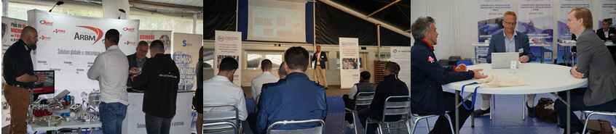

Sans oublier, le moment privilégié de la convention qui fait partie de son ADN prouvant que l’on peut
faire du business autrement… la visite privée et guidée des paddocks et des stands de ravitaillement
des écuries Duqueine Team, Panis Racing, CD Sport, AF Corse et Algarve Racing; la soirée
gastronomique à l’Auberge des Hunaudières et des essais de nuit face à la chicane Michelin sur la
célèbre ligne droite.

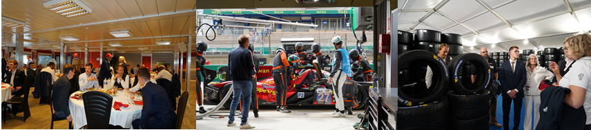

Revivez ces moments forts en images sur le site www.ibdlemans.fr

La prochaine édition aura lieu les 7 et 8 juin 2023, sur le Technoparc du circuit

Pour en savoir plus, suivez notre actualité sur Linkedin

L’ADN de l’événement
Concept unique qui permet, autour d’un événement sportif mythique, les 24 heures du Mans, de mettre en relation les bons décisionnaires (acheteurs et offreurs), de faire un point sur l’innovation et l’état de l’art dans les filières du transport avec des experts du domaine. Mais également, d’être au cœur des écuries de course pendant les essais des 24 heures, au plus près de la piste dans les paddocks et les stands et enfin de découvrir la gastronomie locale.

Contact media :
François Lassalle
+ 33 6 82 56 45 80
2022@ibdlemans.com

Une vidéo retraçant les moments importants d’une édition précédente est disponible sur : www.ibdlemans.fr

A propos des International Business Days Le Mans

Depuis 2008 ….
+ de 6000 rendez-vous personnalisés 96% aiment le concept 15 pays représentés
+ de 1500 participants 25% de participants fidèles 70 expertises métier
www.ibdlemans.fr 2022@ibdlemans.com +33 6 82 56 45 80

Nous remercions chaleureusement nos sponsors et partenaires

